Notulensi Hari 1
Kegiatan : PSEAH Focal Point Training
Tempat /Tanggal : Hotel AONE, 13 Desember 2022
Peserta : 23 orang ( 18 Female, 5 Male)
Asal Lembaga : MPBI, Dompet Duafa, CRS, Yayasan Pulih, OXFAM, IFRC, UNODC, UNFPA, WHO,
UNWOMEN

Pengantar
Kegiatan dibuka oleh perwakilan dari WHO, UNWOMEN, MPBI dan UNFPA. Putri dari WHO mendorong peserta yang hadir untuk memanfaatkan forum 2 hari ini untuk aktif berdiskusi dan berbagi pengalaman baik dalam upaya pencegahan, deteksi dan penanganan pelanggaran PSEAH dengan efektif. Terjadinya PSEAH menunjukkan kegagalan kita melindungi orang dari PEKS-PS. Novi dari UN WOMEN menyampaikan harapan agar training ini memberi pengetahuan baru atau merefresh dan memperkuat kita untuk menjadi focal point PSEAH di lembaga masing-masing. Tetri dari MPBI menambahkan bahwa keberadaan PSEAH Network ini untuk menjadi kerja kolaborasi bersama antar lembaga kemanusiaan. Karena isu PSEAH belum bergulir secara kencang sebagaimana isu yang lain sementara berbagai response bencana terus terjadi dimana banyak relawan dan pemberi bantuan hadir disana maka menjadi tanggung jawab kita sebagai anggota untuk mengawal kerja-kerja terkait PSEAH ini. Cahyo dari UNFPA juga mengingatkan bahwa kini kita sudah memiliki jaringan PSEAH Indonesia Network yang berisi berbagai lembaga, berawal dari task force di UN kemudian berkembang ke Humanitarian Country Team lalu kini menjadi PSEAH Network dengan anggota UN agencies, Palang Merah, NGO dan CSO. Kolaborasi ini diharapkan mendorong PSEAH ini menjadi isu bersama tidak hanya diusung oleh UN atau Red Cross tapi juga menjadi kerja kolaborasi lebih banyak lembaga.
SESI I Pengantar dan Perkenalan
Tujuan dari kegiatan pelatihan PSEAH untuk Focal Point ini adalah:
- untuk berbagi pengetahuan
- belajar dari satu sama lain,
- mengaplikasikan pembelajaran yang diperoleh dan
- mendorong budaya keterbukaan. dengan mengti meter dan perkenalan dari tiap peserta.
Pelatihan dibuka dengan menti meter untuk mengetahui ekspektasi, pemahaman peserta terkait SE, SA dan SH serta perkenalan untuk membangun suasana belajar yang mendukung.
SESI II Konsep Dasar
Kasus 1. Mohamed, petugas UN yang sering bertugas diberbagai tempat jauh dari keluarga. Tahu bahwa kerja sex legal, saat malam dia pergi ke bar dan membayar untuk berhubungan sex dengan seseorang=> termasuk kategori SEX EXPLOITATION
Kasus 2. Ms Aminatou yang bekerja di INGO, seringkali menerima email atau pesan dari koleganya yang berisi foto-foto tidak pantas => masuk kategori SEXUAL HARASMENT
Kasus 3. Rami, Project officer Lembaga Mitra UN yang menjalankan program pemberdayaan perempuan pada saat kunjungan lapangan menyentuh dan mencium secara paksa seorang perempuan penerima manfaat=> masuk kategori SEXUAL ABUSE
Berikut ini adalah kategorisasi dari SE, SA dan SH:
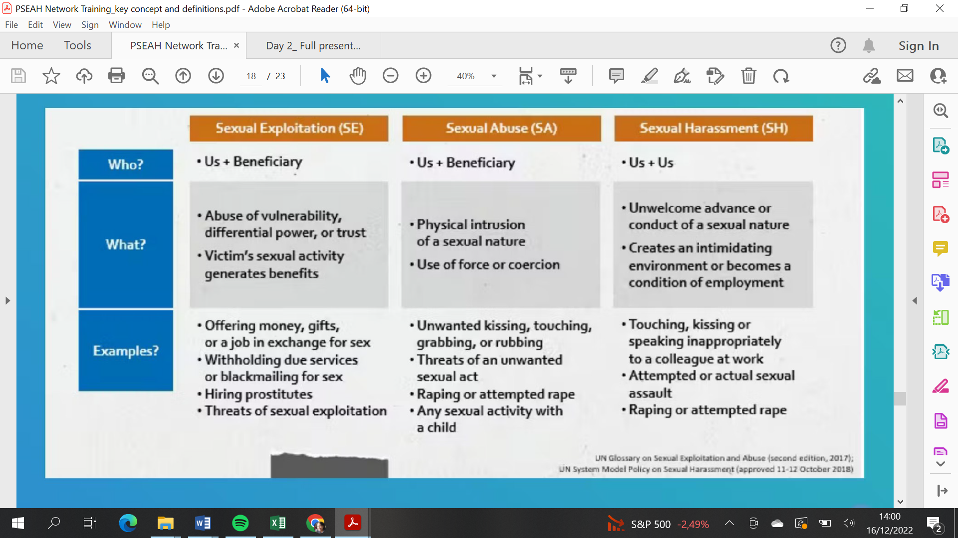
PRINSIP UTAMA DALAM SEA
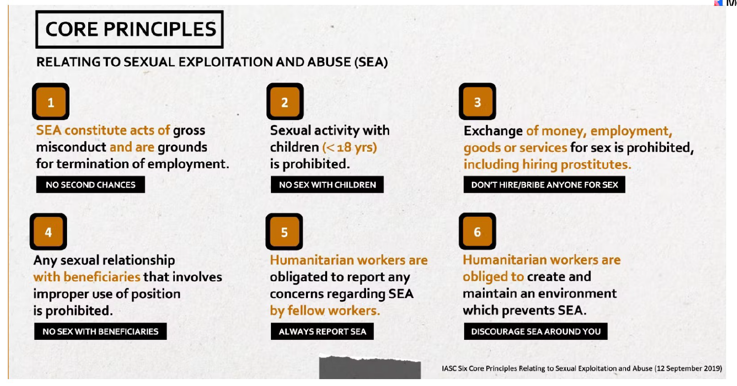
DISKUSI KELOMPOK
Mendiskusikan Prinsip Utama mana yang dilanggar dana apa kebijakan atau mekanisme apa yang sudah ada di lembaga masing-masing
Kel | PRINSIP UTAMA
Kel | CP 1 | CP 2 | CP 3 | CP 4 | CP 5 | CP 6
Kasus | Driver INGO melakukan hubungan seksual dgn beneficiaries | Humanitarian worker berpacaran dengan anak dibawah umur | Beneficiaries dekat dengan Staff sehingga menerima bantuan lebih banyak | Pemanfaatan Jabatan melalui transaksi seksual dengan beneficiaries | Banyak Organisasi menyatakan tidak ada pelaporan | Sudah ada pelaporan tapi kasus tidak ditangani dengan baik
Kel 1 | - Zero tolerance to PSEAH  - Sanksi DIsipliner/Tindakan Korektif  - PSEAH Reference Check | - Kebijakan Child Safeguarding | - Kode Etik: tidak boleh menggunakan pekerja seks/imbalan | - Kode etik melarang hubungan seksual/romantic kepada beneficiaries | - Mekanisme pelaporan yang bisa diakses siapapun  - Kewajiban melapor | - Mencantumkan kewajiban menciptakan lingkungan yang aman dan bermartabat  - Peningkatan kesadaran PSEAH ke masyarakat dan staff
Kel 2 | - Tertuang dalam Kontrak  - Zero Tolerance | - Pemberitahuan sejak awal tidak boleh melanggar hak anak/berhubungan seksual dengan anak  - Menciptakan kode etik ketika lembaga berhadapan dengan anak  - YPRI Safeguarding:  - Children  - People at Risk  - Dignity at work | - Menghindari aktifitas transaksi seksual dengan penerima manfaat | - Pengawasan yang akuntabel dengan membuka mekanisme keluhan dengan masyarakat untuk menghindari pemanfaatan jabatan terhadap pengungsi  - MPBI:  - LOOP  - Inisiasi Penguatan Safeguarding  - Mainstreaming PSEAH | - Adanya mekanisme flowchart yang aman dengan menekan prinsip confidentiality  - ILO:  - Internal & Eksternal: Prevention & Response PSEAH  - Cara Perlindungan terhadap pelaporan dan pembalasan  - Mekanisme Whistle Blower ke Office Etics & Internal Auditor  - Mekanisme melalui serikat pekerja ILO | - Training/Sosialisasi mekanisme pelaporan  - Kewajiban melaporkan tertulis di kontrak  - Pulih:  - Pengembangan double role staff  - Memasukkan asesmen psikologi dalam investigasi  - UNODC:  - UN Secretary Buletin on PSEAH  - Mekanisme Report melalui Office of Internal Oversight Service  - Anti Retaliation melalui UN Ombudsman
Kel 3 | Kode etik lembaga:  - Menghindari perbuatan yang melanggar norma agama, hukum dan etika kemanusiaan | Child Safe Guarding Policy:  - Child Protection  - Child Safeguarding  - Child Abuse  - Sexual Abuse  - Sexual Exploitation | - Kebijakan PEPS  - Protokol Perlindungan Hak Anak  - Protokol Perlindungan Kelompok Rentan di wilayah bencana  - Protokol Perlindungan dari tindakan PEPS  - Protokol Penanganan dan Pemulihan untuk Anak | - By stander Intervention 5D | - Prosedur WBS  - Kebijakan PEPS/Aspek Penanganan | - Prosedur WBS  - Kebijakan PEPS/Aspek Penanganan

SESI III Diskusi Kasus Gouta:

Dampak pada Gouta:
- Psikologis: merasa bersalah, Takut, Cemas, trauma, merasa rendah diri, kehilangan kepercayaan diri, perasaan bersalah, tendensi perilaku berisiko, tidak berdaya, depresi, terganggu kesehatan mentalnya
- Ekonomi: Kehilangan pekerjaan, kehilangan bantuan
- Sosial: malu, keluarga terintimidasi, peer stigma
- Hukum: pencemaran nama baik
- Keamanan: terancam
Kebutuhan Gouta:
- Pendamping yang bisa di percaya
- Dukungan Pendampingan psikologis, PFA, Listening, empati, Tidak blaming/Non Judgemental,
- Perlindungan keamanan bagi diri dan keluarga dari pembalasan pelaku
- Jaminan kerja atau memastikan keamanan finansial selama pelaporan kasus
- Memastikan perlindungan data
- Dukungan pendampingan saat pelaporan
- Dukungan pendampingan dengan Bahasa local
- Memberikan opsi-opsi dan konsekuensinya
- Memberikan alternative layanan/bantuan yang bisa diakses dan dipilih dan mekanismenya
Yang bisa dilakukan Focal Point:
- Mendampingi dan menyemangati
- Membantu proses pelaporan
- Menyakinkan korban bahwa pelaporan akan ditindaklanjuti, dijamin kerahasiaannya, keselamatan dan non retaliation
- Mendampingi proses pelaporan
- Memberikan informasi tentang service provider
- Menjadi penterjemah jika diperlukan saat proses investigasi
- Menjaga kerahasiaan dan keamanan data kasus

Notulensi Hari 2 – 14 Desember 2022
Peserta : 23 orang (18 Female, 5 Male)
Kegiatan : PSEAH Focal Point Training
Tempat /Tanggal : Hotel AONE, 14 Desember 2022
Peserta : 23 orang ( 18 Female, 5 Male)
Asal Lembaga : MPBI, Dompet Duafa, CRS, Yayasan Pulih, OXFAM, IFRC, UNODC, UNFPA, WHO,
UNWOMEN

Re-Cap Day 1
Review hari pertama dilakukan melalui sharing peserta berdasarkan undian pertanyaan yang mereka terima.
- Survivor Centered
  - Berpusat pada penyintas berarti focus pada kepentingan dan kebutuhan penyintas
  - Kita menghargai apapun keputusan korban sekalipun tidak sesuai dengan yang diharapkan pendamping
  - Kita dapat memberikan pertimbangan dan opsi-opsi, tapi tetap focus pada keinginan korban
- Kasus sexual abuse: seringkali terjadi melalui pemanfaatan pengungsi dengan melakukan kontak fisik sexual
- Sexual harassment: contoh ditempat kerja seperti menyentuh teman kerja, atau mengirim pesan atau wa yang bersifat sexual
- Power relation:
  - semakin seseorang punya power dan akses baik di komunitas maupun kerja, ketika dia punya tingkatan lebih dari yang lain akan lebih memungkinkan untuk melakukan abuse kepada yang lain
  - Kekuasaan bisa digunakan untuk yang baik dan yang tidak, sebagai pemberi bantuan kita bisa menyalahgunakan power tersebut, karena itu kita diingatkan untuk berhati-hati tidak melakukan PSEAH ketika kita memiliki power

SESI I: PSEAH Coordination Structure
Narasumber: …..
Link PPT PSEAH Coordination
Pengantar:
- Awal koordinasi untuk PSEAH di Indonesia dilakukan pada saat respon bencana di Sulteng. Pada saat itu UN Agency memulai diskusi dan membuat mekanisme feedback dari komunitas. Inisiatif awal tersebut yang kemudian menjadi dasar dari bergulirnya Network PSEAH sekarang ini.
- Network yang sama ada di berbagai negara dengan member yang berbeda. Keanggotaan network mulai berkembang sehingga isu PSEAH tidak hanya dikerjakan oleh UN Agency tetapi juga berbagai organisasi kemanusiaan.
- Harapannya melalui network bisa ada kerjasama untuk kerja-kerja terkait PSEAH termasuk penguatan kapasitas, koordinasi, rujukan dan advokasi bersama.
- Ditiap negara ada SC atau HCT sebagai badan tertinggi untuk memandu dan mendukung kerja-kerja terkait PSEAH dan melakukan supervisi. Untuk Chair dan Co-chair saat ini dipegang oleh UN WOMEN dan UNFPA secara bergantian dan ditiap anggota ada Focal Point PSEAH.
- PIC Coordinator bekerja melalui koordinasi kluster dan focal point untuk mendorong isu PSEAH diarusutamakan di berbagai stakeholder. Resident Coordinator bertugas untuk memastikan implementasi di network dan UNCT dan Pemerintah. Peran utamanya adalah untuk mendukung network dalam hal penguatan kapasitas termasuk referral dan response kasus PSEAH
- Fungsi jejaring ini juga untuk mendukung dijalankannya SOP complain, mekanisme pelaporan dan rujukan antar lembaga serta untuk mendukung lembaga melaksanakan pelatihan bagi staff
- Anggota dari Network dapat berperan sebagai anggota aktif atau observer. Anggota aktif terlibat dalam penyusunan workplan tahunan, teknis implementasi, dan bekerja dengan klaster dan sub klaster yang ada. Tidak ada iuran untuk menjadi anggota dari PSEAH Network, hanya diharapkan tiap anggota dapat berkontribusi dalam kerja-kerja pencegahan dan penanganan PSEAH
- Kerjasama network bersifat lintas sector dan melibatkan berbagai stakeholder dari pemerintah, non pemerintah, dan tidak lupa beneficiaries juga memiliki hak untuk mengikuti kegiatan penguatan kapasitas, sosialisasi, serta turut memberikan feedback.
- Feedback dari komunitas sangat penting untuk memastikan kita bekerja dengan baik, tepat dan dengan cara yang terbaik yang bisa kita lakukan untuk memastikan masyarakat terlindungi dari PSEAH.
Tanggapan:
Apakah jaringan sudah memikirkan bagaimana cara agar pelaku PSEAH tidak dipekerjakan di lembaga lainnya?
- Apakah antar anggota network sudah pernah mendiskusikan atau menyepakati mekanisme untuk mencegah hal ini?
- Oxfam memiliki contoh tentang reference check dimana reference check di OXFAM sudah menggunakan standar dari Kantor Pusat, ini untuk mencegah reference check yang tidak valid contohnya yang diberikan oleh teman dekat/mantan atasan yang mungkin subjectif. Reference check dari Kantor Pusat sudah ada standar formatnya dan didasarkan pada track record staff. Ini juga untuk menghindari lembaga keliru dalam memberikan reference check.
- Antar lembaga dalam jaringan juga perlu berkoordinasi saat ada orang yang melamar dan aktif melakukan reference check untuk mencegah rehire pelaku PSEAH
Diskusi Kelompok—difasilitasi oleh Frisca (CRS)
Sesi diskusi ini akan membahas terkait kualifikasi untuk menjadi Focal Point PSEAH yang baik. Pendapat peserta disini penting untuk menjadi pertimbangan saat nanti kita menentukan focal point PSEAH di lembaga masing-masing. Pertimbangkan juga kebutuhan kualitas focal point dari pembelajaran kasus yang sudah dibahas kemarin.
Apa yang membuat seseorang menjadi focal point yang baik?
- skill,
- background professional,
- sikap,
- kebutuhan training tertentu untuk bisa memiliki kapasitas yang dibutuhkan seorang focal point.
Hasil Diskusi Kelompok

Berikut ini adalah hasil diskusi terkait kualifikasi menjadi Focal Point yang baik:

Behaviour:
- Tidak memiliki record pelaku PSEAH
- Integritas tinggi
- Toleransi tinggi terhadap keberagaman
- Culturally sensitive
- Objective/Non judgemental
- Kritis
- Mau belajar
- Sensitif
- Empati
- Bisa menjaga Rahasia
- Self-awareness
- Sensitif gender
Skill:
- Active Listening
- Active Communication
- Skill fasilitasi
- Skill Monitoring
- Skill Advokasi
- Skill Mediasi
- Skill Koordinasi
- PFA
- Multitasking/tahan bekerja dalam situasi sulit
- Skill dokumentasi/pelaporan
- Bisa memilih prioritas
- Mampu membuat perencanaan
Training yang dibutuhkan:
- Gender
- GBV
- PSEAH
- Network Coordination
- Complain Mechanism
- PFA (Active Listening)
- Advocacy
- Legal Aid
Catatan: Focal Point tidak harus menjadi service provider namun minimal dapat menjalankan fungsi dan prinsip sebagai first responder
SESI II TOR PSEAH Network
Link PPT TOR PSEAH Network

ToR PSEAH Network diadaptasi dari ToR di tingkat global dan ini terbuka untuk dikontekstualisasikan menurut situasi dan kebutuhan di tiap negara. Pada kesempatan ini diharapkan masukan dari focal point untuk perbaikan ToR tersebut. ToR cukup panjang namun secara garis besar memuat beberapa hal sebagai berikut:
- Fungsi management dan koordinasi
  - Mewakili organisasi
  - Aktif berpartisipasi
  - Mengelola kasus pseah yang masuk
- Fungsi pencegahan:
  - Penguatan prosedur dan policy
  - Menyusun workplan
  - Mendukung proses rekruitmen
  - Awarenes ke relawan
  - Awareness ke rekan/mitra
  - Awareness ke service provider
- Response dan bekerja dengan komunitas
  - Membangun dan menguatkan prosedur CBCM untuk Pelaporan PSEAH
  - Mengembangkan CBCM interagency dalam PSEAH Network
  - Merujuk kasus PSEAH ke layanan yang tepat (memastikan kerahasiaan dan keselamatan)
  - Memperkuat mekanisme rujukan termasuk pemetaan pemberi layanan
  - Merancang dan mendiseminasi tool CBCM
  - Mengadakankonsultasi dengan komunitas secara berkala untuk menginformasikan kegiatan PSEAH Network

Tanggapan:
- ILO: Untuk TOR ini, perlu ditambahkan, apa saja kebijakan di Indonesia yang terkait dengan PSEAH, hal ini penting untuk diketahui karena proses penanganan PSEAH mungkin tidak hanya terbatas ditangani didalam agensi, atau di network tetapi juga mungkin berkaitan dengan proses hukum yang berlaku di Indonesia
- Dompet Duafa: Dalam ToR disebutkan ada mandat untuk raising awareness ditingkat organisasi, pertanyaannya adalah apakah ada standar untuk memetakan bahwa suatu organisasi telah memenuhi standar tertentu untuk bisa melakukan awareness raising?
- MPBI: Dalam penanganan kasus PSEAH juga ada peluang adanya system yang tidak berjalan atau bahkan merugikan. Apakah network telah memikirkan bagaimana jika org melakukan misconduct terhadap kasus benar-benar ditangani? Karena seringkali sudah ada system namun begitu ada kasus tidak di respon dan jangan sampai jaringan juga hanya diam saja.
- WHO: Untuk isu PSEAH ini sampai sekarang kebanyakan focal point masih merangkap. Organisasi belum mengalokasikan dedicated staff untuk menggarap isu ini, sementara ada beban kerja rutin yang tidak bisa ditinggalkan sehingga ada focal point yang tidak aktif. Untuk jadi member network seharusnya ada hal minimal yang perlu dipenuhi oleh organisasi untuk menunjukkan komitmennya sebagai member termasuk misalnya memberikan dukungan agar focal point PSEAH dari lembaganya bisa menjalankan tugasnya dengan baik.
- Islamic Relief: Terkait dedicated staff untuk focal point PSEAH. Memang workload kita cukup tinggi sehingga perlu kejelasan apa sebenarnya yang diharapkan dari Focal point ini. Apa sebenarnya ekspektasi dari organisasi dan dari PSEAH Network sendiri harus jelas. Apakah ekspektasinya harus ada dedicated person atau bagaimana? Untuk Focal point juga akan lebih mudah jika diambil dari yang memang punya konsen dan berkaitan pekerjaannya, ini akan memudahkan kolaborasi dengan jaringan, sehingga tidak menjadi beban tambahan.

Frisca: Untuk tingkat awal ini memang masih sangat terbuka, memiliki niat gabung saja sudah okay. Tetapi ini juga penting untuk menjadi catatan kita dan melalui forum ini kita akan diskusi untuk perbaikan ToR kita.

Diskusi kelompok:
Membahas …..
Hasil Diskusi:
Lini Garis Koordinasi:
- PSEAH Coordinator,
- Network member/Focal Point,
- PSEAH Network Chair
Peran:
- Terlibat dalam penyusunan strategi dan rencana kerja
- Mendukung program PSEAH
- Berkoordinasi dengan PSEAH Network
- Networking: Pelibatan berbagai pemangku kepentingan (Masyarakat, Pemerintah, Klaster)
- Memastikan keterlibatan stakeholder dalam merancang mekanisme complain berbasis masyarakat
- Membuat mekanisme pengaduan kasus dan reporting
- Mendukung SOP complain dan mengadvokasi SOP tersebut
- Identifikasi gap system pelaporan
- Mendukung anggota mengembangkan system pelaporan
- Melatih staff terkait rujukan complain dan bantuan
- Menunjuk FP untuk mengikuti pertemuan dan pelatihan
- Memfasilitasi koordinasi/menjadi co-fasilitatator
- Membantu secara teknis dan subtansi
- Mensupport chair person
- Melakukan Monitoring dan Evaluasi
- Melaksanakan PSEAH Awareness Raising
- Mendampingi korban
Bekerja dengan siapa saja:
- Pemerintah
- Networking: Cluster, HCT, dll
- FP dari institusi lain
- Komunitas
- Penerima manfaat
- Serikat pekerja
- Perusahaan
- Stakeholder lain

Diskusi Kasus Sofia:
Sofia adalah seorang staff local yang berasal dari komunitas adat local. Akhir-akhir ini dia mulai mendengar beberapa staff bercanda tentang praktek budaya local adatnya. Dan bicara tentang apa yang mereka makan dan bercanda soal bau makanan mereka tidak enak atau tidak lazim menurut mereka. Termasuk bertanya kenapa komunitasnya suka mencuri? Hal ini menimbulkan ketidaknyamanan bagi Sofia karena candaan rekan staff semakin keterlaluan. Menurut anda apakah Ini masuk kategori pseah atau bukan? Jika masuk, pelanggaran PSEA apa? Dan Sebagai FP apa yang kita kerjakan?
Tanggapan:
- MPBI: Abuse yang dilakukan staff2 tersebut lebih terkait pelecehan terhadap praktek budaya suku tertentu, namun tidak masuk dalam kategori PSEAH.
- UNODC: Memang belum masuk kategori harasmen tapi ada misconduct terkait ungkapan mengkritisi budaya lain. Ada sisi judgmental terhadap cara bicara, makan, dll dan ini adalah karena lemahnya pemahaman terhadap perilaku budaya yang berbeda. Hal ini seringkali terjadi dan perlu diperingatkan kepada staff bahwa ini termasuk perilaku yang tidak sesuai code of conduct. Sepakat tidak masuk PSEAH.
- MPBI: Pengalaman pernah ada satu kali ketika dalam acara penyambutan dimana harus mengikuti tradisi yang berlawanan dengan agama kita, dan ada orang local yang menyarankan untuk melakukan hal simbolis saja untuk menghindari kesalahpahaman. Entah jika hal-hal tersebut tidak dilakukan apa yang akan terjadi karena saat bersama dengan komunitas adat memang hal-hal seprti ini cukup sensitive dan harus terbuka terhadap keberagaman.

SESI III COMMUNITY BASED COMPLAIN MECHANISM
Narasumber: Tetri AW Darwis (MPBI)
Link PPT CBCM MPBI
Prinsip utama ketika kita menjalankan program dimasyarakat adalah jangan sampai kita meninggalkan PR yang tidak bisa dilanjutkan oleh masyarakat karena kita tidak mempersiapkannya dengan baik. Untuk memastikan keberlanjutan, kita harus memastikan keterlibatan masyarakat sejak awal. Keterlibatan ini juga perlu disertai dengan keterbukaan. Contohnya ketika lembaga hanya ada budget untuk program selama 1 tahun, bisa jujur didepan sehingga masyarakat bisa terlibat untuk ikut ambil bagian dan kemudian melanjutkan saat program selesai. Seperti bidan atau kader desa, pioneer di masyarakat bisa ikut ambil bagian mengisi yang lembaga tidak miliki. Kemitraan local terbangun tanpa harus kawatir dengan keberlanjutan program karena semua jelas sejak awal.
PLATFORM LOOP
Narasumber: Tsaairoh (MPBI)
Link PPT LOOP MPBI
LOOP merupakan platform untuk community feedback. Platform ini disediakan untuk memudahkan masyarakat memberikan umpan balik, juga untuk mendukung banyak lembaga kemanusiaan yang ingin menangkap umpan balik tanpa perlu membuat platform sendiri dengan memanfaatkan loop. Keuntungan dari loop semua bisa daftar dan tidak berbayar serta interagency. Loop di Indonesia masih dalam bentuk tulisan, tetapi loop yang global bisa pakai video, foto, atau suara dll. Harapannya yang loop Indonesia nanti bisa lebih lengkap fasilitasnya sehingga memudahkan pengguna untuk memasukkan umpan balik mereka.
Untuk umpan balik yang sudah masuk, sejauh ini memang loop belum pernah menerima laporan kasus yang sensitive tetapi untuk itu sudah disiapkan mekanismenya. Pesan yang diterima LOOP terbagi 2 yaitu open dan close untuk sensitive topic. Untuk yang close dipastikan kerahasiaannya dan ada level managingnya. Ada moderator dan case managernya. Tindak lanjut dari pelaporan sangat tergantung pada kebutuhan pelapor. Jika perlu di rujuk akan dilakukan rujukan. Termasuk jika perlu dikoordinakan dengan agensi yang disebut/dituju oleh pelapor. Namun secara prinsip respon bergantung pada permintaan pelapor.
Tanggapan:
- Bila ada kasus dari suatu organisasi, apakah case manager yang akan menghubungi organisasi atau bagaimana? => Tidak, case manager hanya akan merefer jika diperlukan tindak lanjut.
- Terkait sensitive case, fungsinya case manager nya bagaimana? => Sifatnya hanya case referral tergantung kebutuhan
- Masih ada challenge di local ngo untuk membangun mekanisme umpan balik. Pertanyaannya bagaimana loop memitigasi terkait reputasi dari organisasi terkait sensitive concern. Apakah loop sendiri bisa melakukan referral langsung ke lembaga atau apakah bisa seijin lembaga yang bersangkutan? =>Prinsipnya, semua case yang sensitive tidak akan di publikasi. Proses investigasi bisa diinformasikan ke lembaga atau rujukan lainnya, tetapi tergantung kebutuhan pelapor.
- Apakah case manager dapat mengatur atau melakukan screening open dan closenya kasus, karena pada pelaporan awal sdh diberi pilihan open dan close? => Bisa karena case manager akan mereview dulu baru di release.
- Untuk case yang sensitive, contohnya kalau ada kasus PSEAH nanti bagaimana LOOP akan bisa merefer ke lembaga yang di sebut. Perlu diatur agar untuk kasus sensitive yang menyebut lembaga tertentu, Loop atau dalam hal MPBI sebagai moderator harus memiliki kontak person dari Focal Point lembaga tersebut sehingga kasus dapat langsung di refer ke FPnya
- Terkait sharing data dan proteksi data, perlu diperhatikan bahwa Loop ini karena merupakan third party maka pasti banyak limitasi yang membuat kita sulit untuk meminta pengaturan tertentu. Selain itu kita juga tidak tahu cloudnya ada dimana, sehingga perlu diskusi antara MPBI dan Loop untuk memastikan data aman => Sejauh ini sdh ada diskusi soal proteksi data, dan Loop menjamin bahwa data tersebut di enkripsi dan disimpan di server cloud di US, jadi dijamin kerahasiaannya. Tapi karena ini gratis dan menggunakan pihak ketiga memang banyak limitasi.

SESI IV CBCR
Narasumber: Alia Tisca (OXFAM)
Link PPT CBCR
Memastikan PSEAH dipahami diberbagai level perlu pembahasaan ulang. Di OXFAM sendiri istilah safeguarding digunakan untuk menggantikan PSEAH. Di masyarakat atau di beneficiaries, safeguarding masih perlu dibahasakan ulang untuk bisa dimengerti dengan mudah. Ada banyak tantangan di lapangan ketika kita mau mengenalkan isu PSEAH atau mekanisme umpan baliknya. Diskusi kali ini kita akan menggali pengalaman kita terkait:
- Tantangan dan Pendekatan
dalam memastikan komunitas dapat mengakses mekanisme umpan balik yang disediakan.
Hasil Diskusi
Tantangan:
- Seringkali ada gap pemahaman antara organisasi dengan masyarakat dimana pesan dan system umpan balik tidak terkomunikasikan dengan baik ke masyarakat. Akibatnya tingkat respon atau pelaporannya rendah, namun bukan karena memang tidak ada pelaporan tapi bisa jadi karena:
  - masyarakat belum paham apa saja hal yang bisa dan perlu dilaporkan
  - Aksesibilitas dan jenis saluran yang disediakan sulit atau tidak biasa digunakan oleh masyarakat
  - Pesan yang disampaikan kurang sesuai dengan masyarakat atau tidak disesuaikan dengan kategori usia kelompok yang disasar
  - Kurang memperhatikan Bahasa dan Budaya local (kebiasaan lisan perlu didekati dengan mekanisme yang sesuai, beberapa komunitas lebih suka bertemu langsung daripada menulis, beberapa kelompok umur membutuhkan pendekatan yang berbeda)
- Pesoalan perlindungan data
- Standar waktu pelayanan
- Keterbatasan SDM dan sumber daya untuk mengelola CBCM
Pendekatan:
- Aktif. Melalui beberapa cara:
  - Membuka kotak saran
  - Nomor Hotline
  - Surat
  - Email
  - Form pengaduan
  - dll
- Proaktif. Turun ke lapangan untuk mencari tahu atau menggali apakah ada persoalan yang perlu ditangani.
- Perluasan informasi ke masyarakat melalui pesan-pesan di radio atau penyebaran kie lainnya.
- Sosialisasi di setiap kegiatan yang dilaksanakan

Catatan: Jangan lupa selalu melibatkan teman staff program, karena umpan balik ini melekat pada tugas staff bukan melulu tugas dari petugas hotline atau MEAL. Ini juga penting agar teman program mendapatkan feedback langsung terkait program yang dia jalankan.

SESI V VICTIMS SERVICE REFERRAL
3 Pertanyaan Layanan Rujukan Korban:
- Bagaimana membangun layanan rujukan korban? Langkah apa yang perlu diambil?
- Layanan apa yang perlu dimasukkan dalam layanan rujukan korban?
- Mekanisme dan prosedur apa yang dipakai untuk melaksanakan layanan rujukan korban?
IA CBCM
REPORTING | RECORDING | RESPONDING
- Laporan diterima dari komunitas  - Laporan diterima dari inter agency  - Laporan diterima dari system agency | - Akun setiap lembaga tersedia  - Hanya bisa diakses oleh lembaga bersangkutan  - Confidentiality  - Agreement  - SOP, Mekanisme bersama, Formulir-formulir  - Case conference | - Capacity mapping/asesment  - SOP penanganan  - Sistem rujukan  - Sistem pelaporan  - Memetakan Skala prioritas kebutuhan korban  - Layanan medis  - Layanan psikologis  - Bantuan hukum  - Shelter/rumah aman  - Basic Needs
- Organisasi (CBCM)  - Network (Interagency) | - Capacity assessment & capacity building  - Kesepakatan komitmen SOP dan Mekanisme rujukan  - Kesepakatan Jalur dan Format  - Standar pelaporan yang sama  - Kesepakatan terkait Sharing Data  - Simulation/Drill | Penanganan:  - Mampu => ditangani internal  - Tidak mampu => rujukan  Rujukan:  - Organisasi rujukan/penyedia layanan  - Anggota network
- Identify Reporter 3W1H | - Registered list only  - Registered Link Reporting  - Dashboard: Held, Upheld, Update by registered org | - Capacity Mapping  - Resource Available=> Yes  - Resource Unavailable=> No

Catatan:
- Indah (MPBI): Untuk memastikan Focal Point benar-benar bisa merespon dengan baik saat ada kasus, perlu ada simulasi atau drill untuk melatih kemampuan FP. Pengalaman saat menjadi FP, seringkali pelaporan masuk di malam hari atau subuh, yang kemudian kita tetap harus merepon karena kasus seperti ini tidak mungkin ditunda. Menjadi FP berarti harus siap setiap saat, simulasi secara berkala akan sangat membantu supaya kita tidak tergagap-gagap ketika ada kasus dan siap untuk merespon kapan saja.
- Cahyo (UNFPA): beberapa catatan dari sesi ini adalah:
  - Soal perlunya mekanisme untuk perlindungan data korban
  - Perlu adanya form standard untuk informasi umum yang membantu agar korban tidak perlu ditanya berulang kali
  - Termasuk standar Referral form, yang memuat mana informasi yang harus ada dan mana yang opsional.
SESI VI
Narasumber: Abi (ILO)
Link PPT Abi (ILO)
Hal-hal prinsip yang perlu diperhatikan:
- Data quality
- Inform Consent bersifat spesifik dan tidak berlaku surut. Hanya digunakan untuk saat itu saja dan tidak bisa digunakan untuk hal berbeda di lain kesempatan. Seringkali organisasi mengambil inform consent dari seseorang lalu seterusnya untuk berbagai hal dipergunakan tanpa sepengetahuan orang tersebut.
- Data Transfer antar lembaga atau ke Pihak ke 3: saat ini antar lembaga belum ada kesepakatan legal basis untuk transfer data. Secara legal baru ada ketika itu dengan lembaga yang legal seperti polisi atau pengadilan. Sementara diantara network kita sendiri belum ada legal basis untuk bisa saling bertukar informasi. Data transfer antar lembaga ada MoU dan kesepakatan untuk perlindungan data yang di pertukarkan
- Confidentiality: berlaku untuk korban dan pelaku selama belum ditentukan statusnya SE, SA, SH. Termasuk perlindungan contohnya ketika ada kasus kasus pelaporan dari beneficiary yang karena didasarkan ketidaksukaan atau ketersinggungan terhadap pelaku, maka perlu tetap ada proteksi bagi terlapor sampai dengan status ditetapkan. Untuk kasus PSEAH, lembaga IOM tidak akan melakukan investigasi, investigasi akan dilaksanakan oleh private investigator. IOM hanya akan mendapatkan notifikasi.
- Reference Check: untuk menghire orang perlu dilakukan reference check ke organisasi asal. Formulir reference cheque harus dari office asalnya, bukan dari kenalannya supaya benar-benar berdasarkan catatan dari organisasi. Jangan sampai pelakunya tetap berkeliaran karena reference check kita tidak standar.
- Recruitment: apakah pada form rekruitmen sudah memasukkan komponen PSEAH? Tidak hanya untuk staff tapi juga untuk mitra lembaga.
- Otoritas pengakes data: Siapa yang boleh mengakses data? Bagaimana dengan IT yang memegang data, apakah sdh diberikan pemahaman terkait PSEAH?
- Jangka waktu penyimpanan data? Sampai kapan? Perlu disepakati jangka waktunya, apakah setelah Kasus sudah di putus lalu berapa lama kemudian bisa atau harus dilakukan penghapusan. Ketika ada batasan waktu menyimpan data, bagaimana agar tetap bisa menjaga kita tidak menghire orang yang sudah di blacklist? => Kalau di UN sudah berlaku zero tolerant untuk PSEAH, dan ada declaration form yang harus ditandatangani oleh pelamar yang bisa menyatakan atau mengklarifikasi bilamana dia memang memiliki record tertentu.
Parking Lot:
- Misconduct Disclosure di tingkat local?
- Influence PSEAH to Gov’t
- Barrier to Reporting: Survivors, Witness, Bystanders
- Mainstreaming PSEAH dalam semua Klaster PB
- Mapping of National & Local Survivor Referral Assistance
- Service Referral
- Linkage antara PUG, KBG/GBV, PSEAH perlu kesepakatan terminology
- Protection network from rehiring perpetrator
- PSEAH Response Simulation exercise/Drill
- Penguatan fungsi FP Network untuk advokasi PSEAH:
  - Sensitisasi
  - Pengembangan modul
  - Pendampingan pembuatan policy PSEAH
- PSEAH Minimum Standards Training for Network Members
- Member Commitment for Dedicating Person as FP PSEAH
Evaluasi:
Melalui menti meter dilakukan evaluasi terkait tingkat kepercayaan diri sebelum pelatihan yang menunjukkan peningkatan kepercayaan diri. Termasuk apa yang dirasakan setelah pelatihan sebagai disampaikan berikut ini:
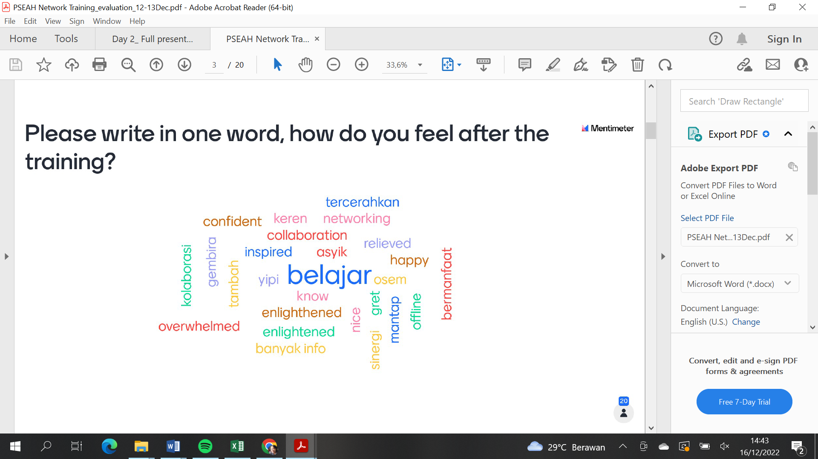
Rekomendasi dan Tindak Lanjut
- Topic yang masih ingin dipelajari lebih lanjut antara lain:
  - IACBM
  - PSEAH in Humanitarian Context
  - PSEAH in Non Humanitarian Context
  - PFA
  - Inclusive Mechanism
  - Referral Mechanism
  - Reporting Mechanism
  - Data Sharing
  - Focal Point
  - Establish PSEAH in Internal Organization
  - Penajaman PUG, PBG, SEA dalam Bahasa Indonesia
  - Localised Case Study
- Rencana Tindak lanjut:
Pribadi | Institusi | Network
- Mendalami PSEA  - Sharing info dan raising awareness  - Mendukung penyusunan SOP, Policy dan mekanisme PSEAH di internal organisasi  - Mendukung kerja Focal Point  - Mainstreaming PSEA dan mendorong ke organisasi local dan mitra  - Identifikasi kebutuhan organisasi terkait PSEAH  - Submit proposal untuk kegiatan PSEAH di organisasi | - Ke Cianjur, sosialisasi dengan Tim  - Menambah personnel khusus untuk PSEAH  - Escalate the learning to other team  - Establish reporting and response mechanism incl SOP  - Pelatihan lanjutan untuk staff  - Menggulirkan PSEAH di tingkat Mitra dan Jejaring  - Mentaati SOP dan berkala melakukan penguatan kapasitas  - Mendukung implementasi PSEAH dalam organisasi dan jaringan  - Mendorong alokasi budget dan sumber daya untuk PSEAH termasuk fundraising  - Mendorong Project manager memasukkan elemen PSEAH dalam programnya  - Aktif dalam Network | - Cross Learning secara berkala  - Aktif berkoordinasi  - Memetakan kapasitas organisasi anggota  - Action Planning  - Advokasi bersama  - Sosialisasi, pengembangan KIE dan membuat Case Study Lokal  - Memperjelas tugas dan dukungan member  - Memperjelas mekanisme komunikasi dan kerja network  - Make sure each member organization is ready internally regarding the internal policy, SOP, etc before expanding to external organization  - Membuat check list minimum requirement utk organisasi anggota  - Easy directory for all documents and reference  - Sesi Kebijakan hukum dan peraturan di Indonesia

Penutup
Risya Kori (UNFPA):
PSEAH diperkenalkan saat Palu, dan waktu itu mulai dilatihkan oleh Humanitarian Tim. Namun paska respon di Sulteng tidak ada yang menjaga proses selanjutnya. Oleh karena itu, senang sekali karena tahun ini PSEAH tidak lagi dikerjakan oleh UN agency tapi dari banyak lembaga kemanusiaan bisa ikut bergabung dalam jaringan PSEAH ini. Masih banyak PR di UN Agency terkait PSEA secara internal dan akan terus berupaya untuk mengatasi PSEAH ini bersama-sama. Terima kasih untuk rekan-rekan Focal Point yang sudah aktif berbagi pengalaman dan belajar bersama, dengan adanya PSEAH Network kita berharap semoga jaringan untuk pencegahan dan penanganan PSEA ini bisa lebih kuat lagi di tahun depan.

